КАРТОЧКА УЧЕТА ЖИВОТНОГО
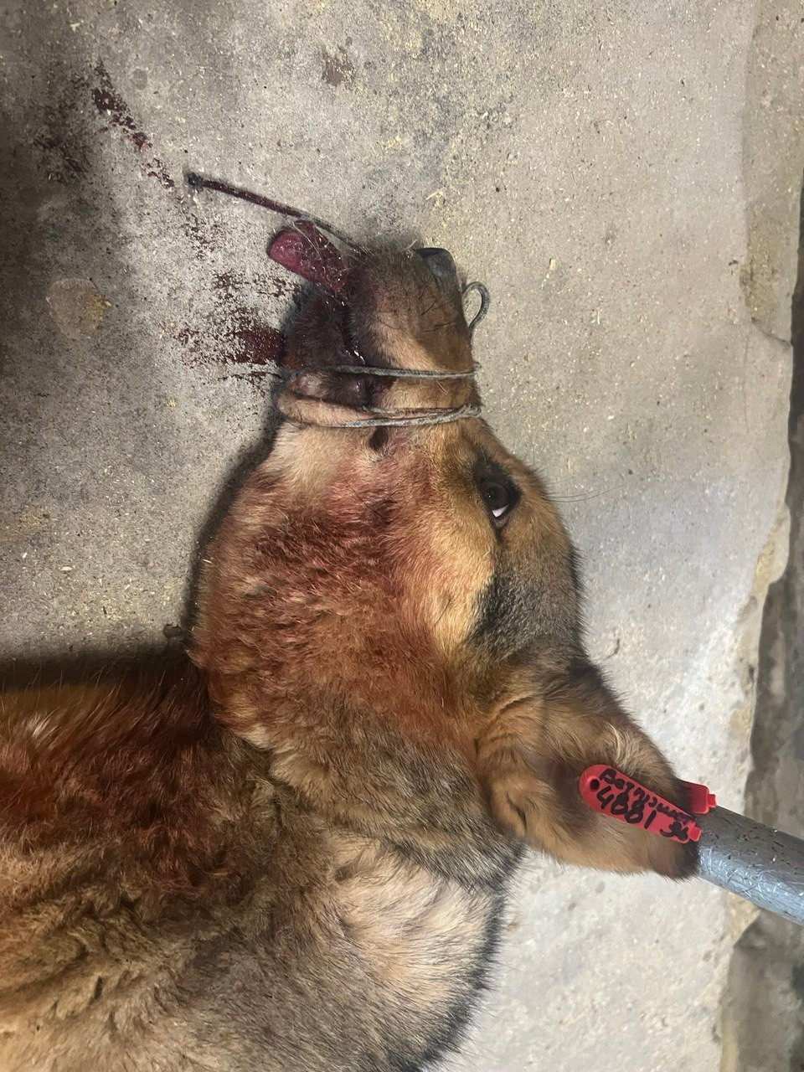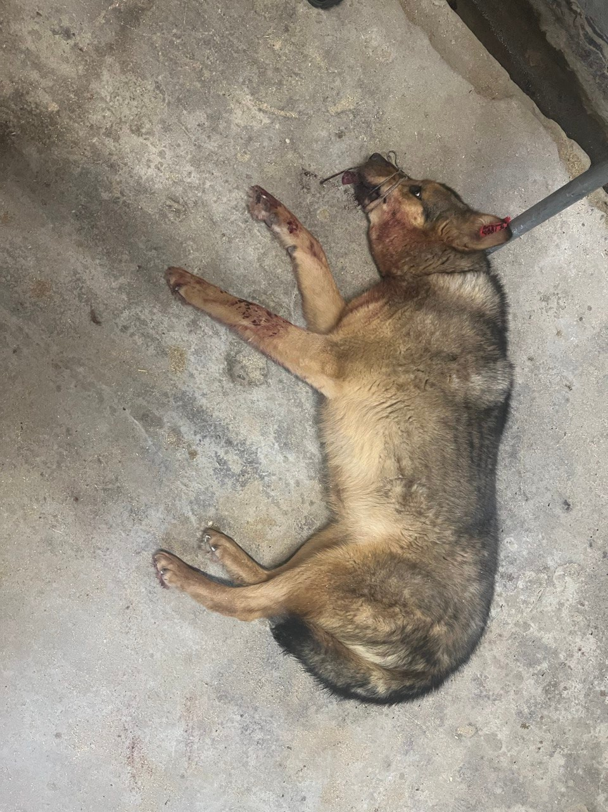

№140 25 октября 2024г.
Категория животного: собака
Дата поступления:25октября 2024г.
Пол: сука
Порода: беспородный
Окрас: черно-рыжий
Шерсть:средняя
Уши:стоячие

Хвост:прямой
Размер: крупный, 26 кг
Возраст (примерный): 7 лет
Особые приметы: –
Акт приема передачи животного: №2Б от 25.10.2024г.

ВСД (дата, №): –
Адрес и описание места отлова: г. Воронеж, ул. Володарского, 30
Дата клинического осмотра, заключение: 25.10.2024г. клинически здорова
Информация о наличии (отсутствии) у животного агрессивного поведения: проявляет признаки немотивированной агрессивности 25.10.2024г. - кидается на людей, 20.02.2025г – рычит, 31.03.2025 – скалится, скалится 26.04.2025, рычит 30.06.2025
Информация о мероприятиях по корректировке поведения животного: не проводились
Вакцинация, вид прививки, акт (дата, №): № 3 от10. 04. 2025 г. Рабикан серия№ 4503
Дата дегельминтизации: 28. 03.2025г.

Дата стерилизации:24.03.2024 г.
Ф.И.О. специалиста в области ветеринарии, произведшего операцию стерилизации,
ВязьминаВ.Г.
Дата маркирования: 24.03.2024г.
№ бирки (клейма): № 4881,левое ухо, красная бирка
№ чипа:900079000471174
Наличие/отсутствие немотивированной агрессивности, акт (дата, №): –
Выбытие (причина, дата): –
Ветеринарный сопроводительный документ (дата, №): –
Адресиописаниеместавозвращения(размещения): –

Для юридических лиц организация: МБУ «Зеленхоз»
фактический адрес: г. Воронеж, ул. Балашовская 29/1
Фамилия, имя, отчество (при наличии) руководителя: директор Блохинов В.В
Для физических лиц:
Фамилия, имя, отчество (при наличии):
Адрес:
Телефон:
Фамилия, имя, отчество специалиста в области ветеринарии: ветеринарный врач
Шведова В.Н.
Подпись: ______________________________
Фамилия, имя, отчество представителя организации: заместитель директора
Двинянинов А.А.
Подпись: _______________________________
Фамилия, имя, отчество (при наличии) руководителя: директор
Блохинов В.В
Подпись: _____________________________

